Оформление электронных пропусков работникам происходит по двум адресам:

1. Покровский бульвар, д. 11с6 (корпус «Z» - «Культурный центр»), пом. Z117.
(Ближайшее метро: Курская или Китай-город)
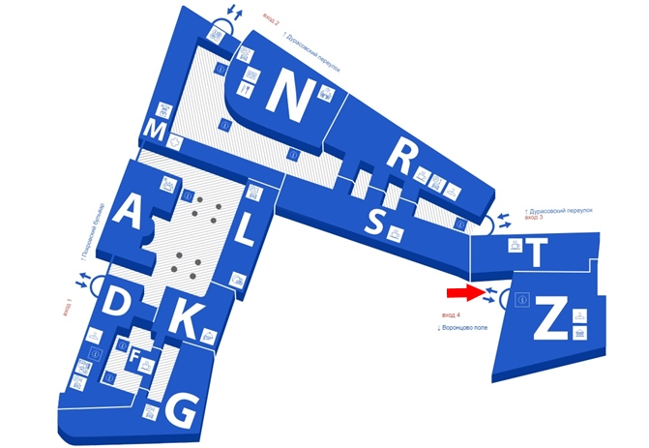

График выдачи пропусков:
Понедельник-пятница с 10.00 до 17.30
Технический перерыв с 13.00 до 14.00
Суббота, воскресенье - выходной

Для оформления электронного пропуска при себе необходимо иметь копию приказа о приеме на работу, заверенную подписью сотрудника Управления персонала (каб. 543, Мясницкая, 20).

Телефон для справок: 8 (495) 772-95-90 * 15610

2. Мясницкая ул., д. 20, Бюро пропусков (вход с улицы).
(Ближайшее метро: Чистые пруды или Лубянка)

График работы:
Понедельник-вторник с 9:00 до 17:00 (Технический перерыв с 12:00 до 13:00)
Среда с 13:00 до 21:00 (Технический перерыв с 16:00 до 17:00)
Четверг-пятница с 9:00 до 17:00 (Технический перерыв с 12:00 до 13:00)
Суббота, воскресенье - выходной

Для оформления электронного пропуска при себе необходимо иметь копию приказа о приеме на работу, заверенную подписью сотрудника Управления персонала (каб. 543, Мясницкая, 20).

Телефон для справок: 8 (495) 772-95-90 * 11721

